Приложения измервателна група

1. Напреженови измервателни трансформатори - размери

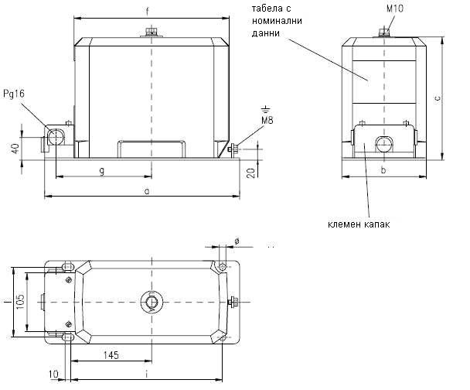

размери/dimensions
a | b | c | f | g | i | L | Ф
355 | 178 | 220 ¹⁾ | 273 | 170 | 270 | 125 | 12

¹⁾ 280 mm с адаптер / 280 mm with adapter

2. Токови измервателни трансформатори – размери

конструкция | размери/dimensions
Design | l1 | l2 | l3 | l4 | l5
- | 282 | 186 | 335 | 280 | 89±1
2 | 410 | 306 | 460 | 388 | 77±1

3. Схема на свързване

